В день 79-й годовщины освобождения Ленинграда от фашисткой блокады, 27 января 2023 года, состоится торжественно-траурная церемония возложения венков и цветов к Мемориалу героическим защитникам Ленинграда на Серафимовском кладбище.

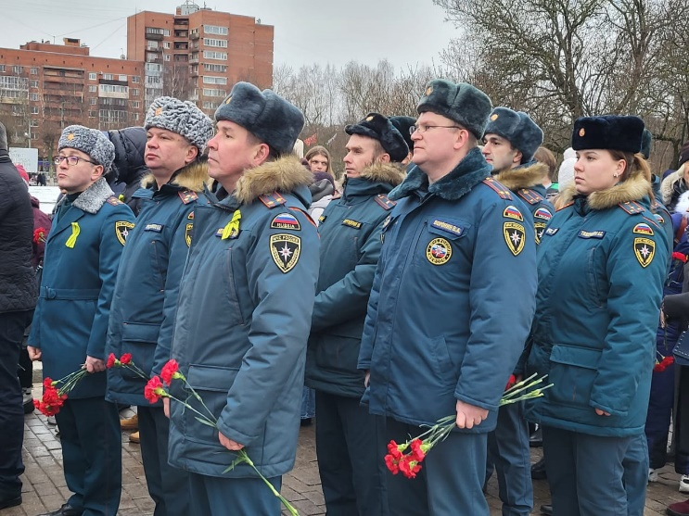
Торжественно-траурная церемония возложения венков и цветов к Мемориалу героическим защитникам Ленинграда на Серафимовском кладбище посвящена 80-й годовщине прорыва блокады Ленинграда и 79-й годовщине полного освобождения Ленинграда от фашисткой блокады.
Управление по Приморскому району Главного управления МЧС России по г. Санкт-Петербургу на Серафимовском мемориальном кладбище почтили память погибших в годы блокады ленинградцев.
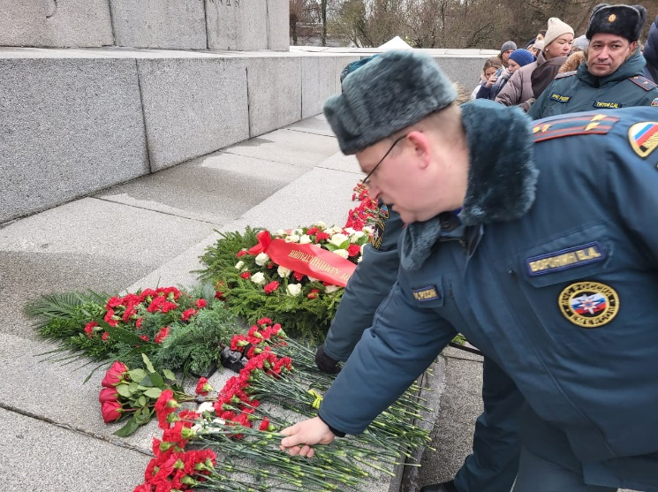
Возложили венки аппарат полномочного представителя Президента РФ в Северо-Западном ФО, депутаты Государственной Думы РФ, Законодательного Собрания Санкт-Петербурга, члены Правительства Санкт-Петербурга и представители Главного управления Министерства внутренних дел России по Петербургу и Ленобласти, делегация Петроградского района.
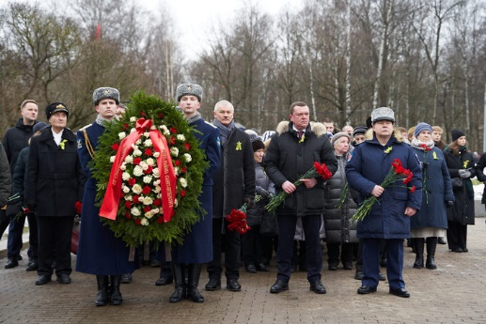
В мероприятии также приняли участите глава администрации Приморского района Алексей Никоноров, главы муниципальных образований, ветераны, блокадники, члены молодежного совета, волонтеры, а также жители Приморского района.
Напомним, во время Великой Отечественной войны Серафимовское кладбище было местом массового захоронения ленинградцев, погибших и умерших во время блокады Ленинграда. В 1941—1944 гг. здесь было похоронено более 100 тысяч человек.

Управление по Приморскому району ГУ МЧС РОССИИ по СПБ.

